实验9：Python在人工智能领域的应用
1. 完成学习通上活动“期末课程调查问卷”
每个人仅需匿名作答一次

2. KNN算法实现——Python
- 请写出课件上的KNN例子中当k分别取值为 4，5，6，7，8，9，10时，测试数据点(2,2)的分类结果并画图分析得到该结果的原因。

3. KNN算法实现——MATLAB
- 请将课件上的KNN例子改写为MATLAB代码，并测试当k分别取值为 3，4，5，6，7，8，9，10时，测试数据点(2,2)的分类结果。

如果需要提交实验练习，请将每道题答案截图和文字分析提交至学习通课程对应的单元里，如有代码应独立于截图文件，在每道题后作为附件上传。
问题和解答样例
样题：
试写出函数 “cal_roots.m” 并求解如下二次方程:
(a)$x^{2}+5x+6=0$,
(b)$x^{2}+4x+4=0$,
(c)$x^{2}+2x+5=0$,
(d) $2x+5=0 .$
参考答案：
对二次方程${ ax}^{2}+bx+c=0,$ 方程的解可分以下几种情况：
- a = 0时, 无解
- $a≠0,$ $∆=b^{2}-4ac=0$, $x=-\frac{b}{2a}$.
- $a≠0,$ $∆=b^{2}-4ac≠0$, $x=\frac{-b±√∆}{2a}$
函数设计如下所示：
function cal_roots(a,b,c)
% cal_roots solves a quadratic function ax^2+bx+c=0
if a==0
error(’a = 0 -- Not a quadratic equation’);
% to check whether b^2-4*a*c==0
else if abs(b^2-4*a*c)<1e-10
x = -b/(2*a)
else
x1 = (-b+sqrt(b^2-4*a*c))/(2*a)
x2 = (-b-sqrt(b^2-4*a*c))/(2*a)
end
end
下面为调用函数的样例：
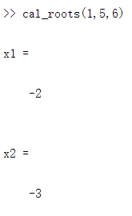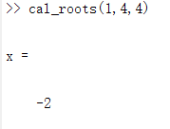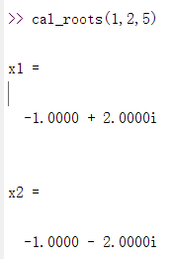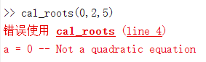
如果在做作业的过程中有新的发现和讨论的点，可以在作业里直接写出。有价值或必要的讨论可以适当加分。

